Một số thủ thuật Registry
Trên thực tế, việc thao tác và chỉnh sửa Registry trong Windows sẽ giúp cho người dùng tận dụng được tối đa hiệu suất của Windows mang lại, ví dụ như gán thêm hoặc xóa bớt thành phần khỏi Context Menu, tắt bỏ hoặc kích hoạt tính năng phụ của Windows, thay đổi Control Panel... Trong bài viết dưới đây, chúng tôi sẽ giới thiệu với các bạn 20 thủ thuật hữu hiệu nhất đối với Windows.
Tuy nhiên, trước khi tiến hành bất kỳ thao tác nào đối với hệ thống Registrytrong Windows, các bạn hãy tiến hành sao lưu để đề phòng trường hợp rủi ro có thể xảy ra bất cứ lúc nào.
Gán thêm Registry Editor vào Control Panel:
Để sử dụng tính năng này, các bạn hãy tải file *.reg đã được chuẩn bị sẵn Trong Windows Vista hoặc 7, sau khi sử dụng, các bạn hãy mở System and Maintenance trong Control Panel:
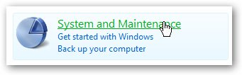
Chúng ta sẽ thấy chức năng Registry Editor mới hiển thị tại đây:
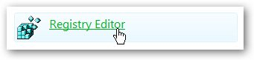
Còn trong Windows XP, Registry Editor sẽ xuất hiện trong Control Panel ở chế độ View Classic:
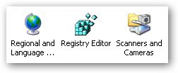
Xóa bớt thành phần trong Context Menu:
Nếu các bạn cài đặt và sử dụng quá nhiều chương trình trong Windows, chắc hẳn nhiều người sẽ thấy rằng Context Menu của quá “bừa bãi” với các ứng dụng hiển thị mỗi khi họ nhất chuột phải.
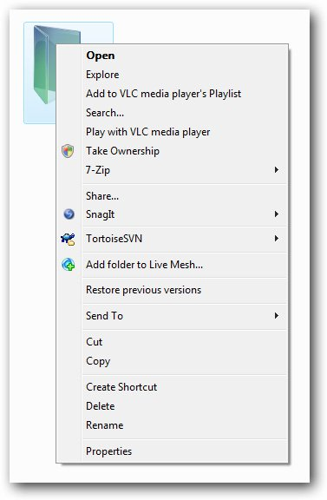
Hình minh họa
Để khắc phục vấn đề này, các bạn có thể sử dụng 1 trong 2 cách dưới đây để xóa bớt thành phần xuất hiện trong Context Menu, và cách thứ nhất là tác động vào hệ thống qua Registry. Hầu hết các thành phần hiển thị trong menu có liên quan tới file dữ liệu hoặc thư mục được liệt kê trong những khóa sau:
HKEY_CLASSES_ROOT\*\shell
HKEY_CLASSES_ROOT\*\shellex\ContextMenuHandlers
HKEY_CLASSES_ROOT\AllFileSystemObjects\ShellEx
Còn một số thành phần đặc biệt thường xuyên “có mặt” trong những khóa khác:
HKEY_CLASSES_ROOT\Directory\shell
HKEY_CLASSES_ROOT\Directory\shellex\ContextMenuHandlers
Với những thành phần trong khóa shell: ví dụ, nếu các bạn mở đường dẫn tới khóa Directory trong hệ thống Registry, chúng ta sẽ thấy khóa Add to VLC media player và Play with VLC bên dưới mục shell như thường lệ:
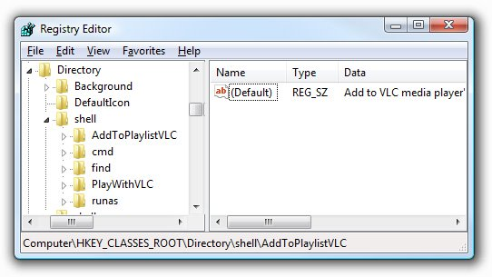
Nếu muốn ẩn 1 trong số những thành phần này, hãy nhấn Shift và chuột phải, sau đó gán thêm khóa String Value ở cửa sổ bên tay phải và đặt tên là Extended như hình dưới:
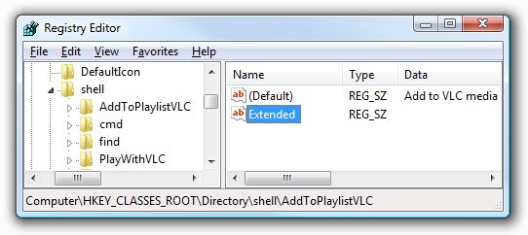
Nếu muốn tạm thời tắt bỏ chức năng hoạt động chứ không phải xóa khóa này, các bạn gán thêm khóa String Value và đặt tên là LegacyDisable:
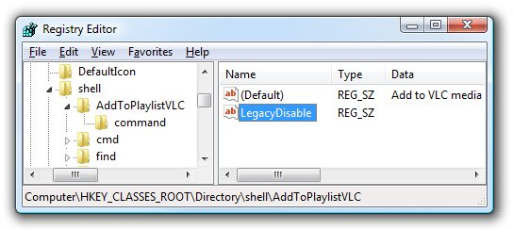
Với những thành phần shellex: nếu để ý kỹ, chắc hẳn các bạn cũng dễ dàng nhận ra các khóa Registry khác có thêm phần shellex – Shell Extension trong phần tên, thay vì chỉ có shell như cũ. Các khóa key dạng này thì sẽ có cách giám sát và quản lý khác, ví dụ như sau:
HKEY_CLASSES_ROOT\Directory\shellex\ContextMenuHandlers
Tuy khác biệt, nhưng chúng ta vẫn có thể dễ dàng đoán được ứng dụng chính xác dựa vào phần tên bên trái, hoặc sửa lại giá trị mặc định – Default bằng cách đặt thêm vài dấu gạch ngang ở phía trước – có tác dụng tạm thời tắt chức năng chứ không phải xóa bất kỳ thành phần nào có liên quan. Trong ví dụ trên, chúng ta vừa chọn 7-ZIP ở bên trái:
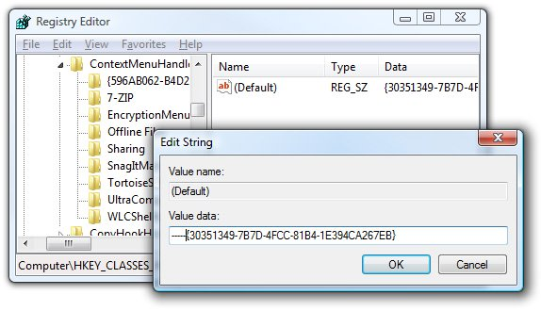
Bằng việc thêm dấu gạch ngang phía trước, các bạn đã tắt bỏ chức năng của khóa đó
Với các file nhất định khác: thỉnh thoảng, các ứng dụng trong Context Menu lại được lưu trữ trong những khóa Registry riêng biệt tương ứng. Và trong những trường hợp như vậy, các bạn chỉ cần tìm hoặc xác định chúng trong phần HKEY_CLASSES_ROOT với đuôi mở rộng tương ứng.
Ví dụ, nếu chúng ta muốn xóa bỏ ứng dụng Context Menu với văn bản tài liệu Excel (.xls) thì tiến hành tìm kiếm như sau:
HKEY_CLASSES_ROOT\.xls
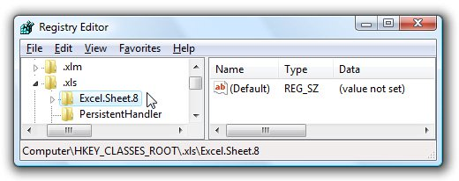
Như ảnh chụp màn hình trên, phần mở rộng thực tế của file là Excel.Sheet.8, do vậy tiếp tục tìm kiếm trong khóa:
HKEY_CLASSES_ROOT\Excel.Sheet.8\shell
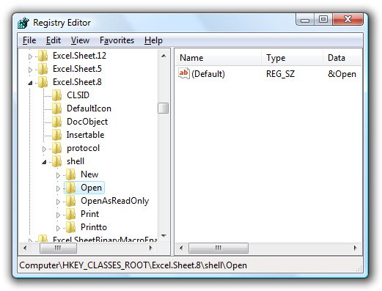
Còn nếu bạn không muốn tác động vào hệ thống Registry thì có thể sử dụng tiện ích hỗ trợ để thay thế. Trước tiên là ShellMenuView của hãng phần mềm NirSoft, cho phép chúng ta dễ dàng quản lý các khóa key shell qua giao diện. Khởi động chương trình, kéo xuống dưới danh sách, chọn những thành phần cần tạm dừng hoạt động, và nhấn nút Disable – tương ứng với việc tạo thêm khóa LegacyDisable như phía trên:
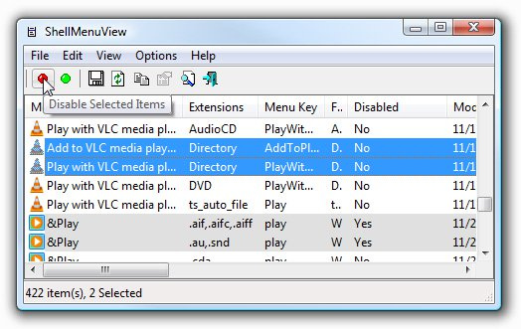
Và đây là kết quả khi chúng ta nhấn chuột phải sau khi sử dụng ShellMenuView:
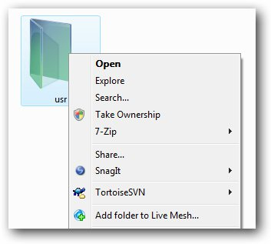
Tiếp tục, nếu muốn tắt bỏ chức năng của những khóa shellex hoặc Shell Extensions, các bạn chỉ cần dùng 1 tiện ích khác cũng của NirSoft, đó là ShellExView, cách sử dụng cũng tương tự như trên:
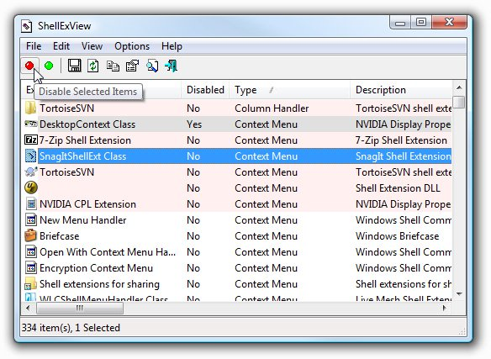
Vô hiệu hóa chức năng Aero Shake trong Windows 7:
Một trong những tính năng khá thú vị trong Windows 7 là chọn cửa sổ qua tiêu đề và thu nhỏ các cửa sổ còn lại:
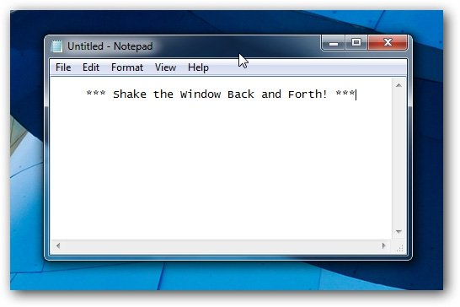
Và nếu muốn tắt bỏ tính năng này, chúng ta có thể làm theo qua Registry. Các bạn tìm tới khóa sau:
HKEY_CURRENT_USER\Software\Policies\Microsoft\Windows
Tại đây, nhấn chuột phải vào khóa Windows và tạo khóa mới, đặt tên là Explorer:
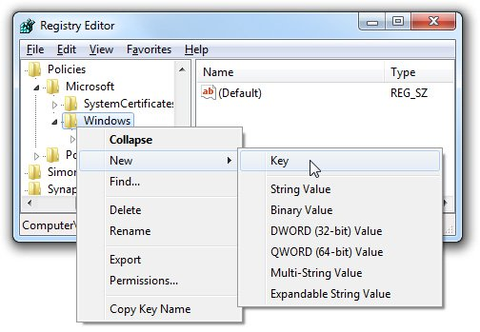
Tiếp theo, nhấn chuột phải vào phần cửa sổ bên phải, tạo mới khóa 32-bit DWORD với những thiết lập như bên dưới:
Name: NoWindowMinimizingShortcuts
Value: 1
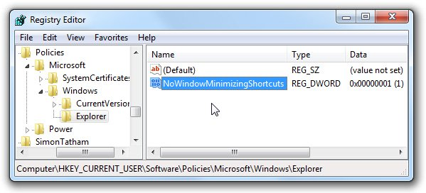
Sau đó, các bạn Log off để áp dụng sự thay đổi. Còn nếu không muốn tác động vào hệ thống Registry thì các bạn có thể sử dụng tiện ích DisableAeroShake.reg
Tắt bỏ thông tin cảnh báo trong Windows Vista hoặc 7:
Khi mới cài đặt hệ điều hành, chắc hẳn chúng ta sẽ thấy Windows hiển thị nhiều thông tin cảnh báo ở phía dưới khay hệ thống:
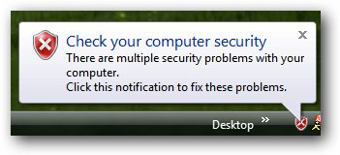
Nếu muốn tắt bỏ những thông báo dạng như vậy, các bạn hãy mở Registry Editor và tìm tới khóa sau:
HKEY_CURRENT_USER\Software\Microsoft\Windows\CurrentVersion\Explorer\Advanced
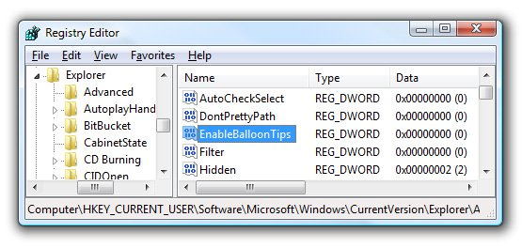
Nhấn chuột phải vào phần cửa sổ bên phải, tạo mới 1 khóa 32-bit DWORD với các giá trị như sau:
Name: EnableBalloonTips
Value: 0
Hoặc đơn giản hơn, các bạn có thể sử dụng file DisableNotificationBalloons.reg

Xóa bỏ chữ “Shortcut” khi tạo mới Shortcut trong Windows Vista hoặc 7:
Khi bạn tạo mới 1 Shortcut trong Windows, hệ thống sẽ tự động gán thêm dòng chữ – Shortcut như hình dưới:
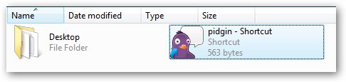
Để thay đổi lại, các bạn hãy mở Registry Editor và tìm tới khóa sau:
HKEY_CURRENT_USER\Software\Microsoft\Windows\CurrentVersion\Explorer
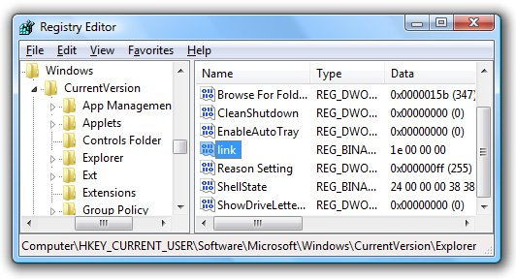
Tại phần cửa sổ bên phải, các bạn sẽ thấy có khá bắt đầu bằng link, với giá trị mặc định ban đầu là 1e 00 00 00, tất cả những gì cần làm ở đây là thay đổi 1e thành 00, còn phần giá trị 00 00 00 00 đằng sau thì giữ nguyên. Và nếu muốn thay đổi lại như ban đầu, chúng ta chỉ cần thay đổi lại thành 1e. Sau đó, các bạn log off và đăng nhập trở lại để áp dụng sự thay đổi. Còn nếu không muốn thao tác với Registry Editor, các bạn hãy sử dụng file *.reg
Gán thêm Google Documents vào Cotext Menu:
Đối với những người dùng mới chuyển từ Microsoft Office tới Google Docs thì có lẽ họ sẽ nhận thấy 1 vấn đề: đó là việc tạo mới 1 văn bản dường như có quá nhiều công đoạn, tuy nhiên các bạn có thể dễ dàng tạo mới 1 file tài liệu của Google Docs chỉ với 1 thao tác hoặc phím tắt nhất định, và cách này có thể được áp dụng với Google Documents, Spreadsheets, hoặc Presentations.
Trước tiên, các bạn nhấn chuột phải trên Desktop và chọn New > Shortcut:
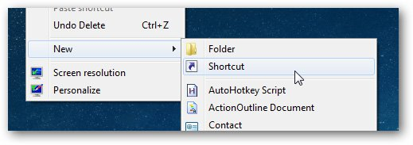
Tiếp theo, nhập đường dẫn đầy đủ tương ứng của Google Docs, Spreadsheets, hoặc Presentations trong ô Location. Cụ thể như sau:
http://docs.google.com/?action=newdoc
http://spreadsheets.google.com/ccc?new
http://docs.google.com/?action=new_presentation
https://docs.google.com/drawings/create?hl=en
Còn với Google Apps thì thay thế YOURDOMAIN với phần tên miền của bạn, có thể tùy ý sử dụng HTTPS hoặc HTTP:
https://docs.google.com/a/YOURDOMAIN.com/?action=newdoc
https://spreadsheets.google.com/a/YOURDOMAIN.com/ccc?new
https://docs.google.com/a/YOURDOMAIN.com/?action=new_presentation
https://docs.google.com/a/YOURDOMAIN.com/drawings/create?hl=en
Nếu muốn thay đổi Shortcut, các bạn nhấn chuột phải và chọn Properties từ Menu hiển thị, sau đó chọn thẻ Web Document. Tại đây, chúng ta có thể thay đổi hoặc tùy chọn bất cứ thuộc tính gì theo ý muốn:
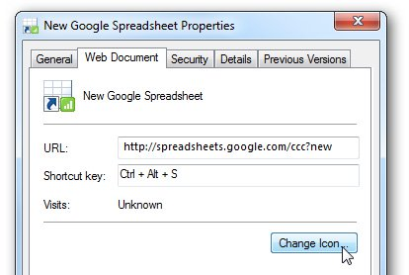
Mặt khác, các bạn có thể sử dụng bộ tổ hợp icon của Google Docs

Trong trường hợp khác, nếu chúng ta đã mở sẵn trình duyệt và văn bản Google Docs,thì chỉ việc sử dụng menu dưới dạng drop – down để tạo mới Shortcut, tuy nhiên đối với nhiều người thì cách thức làm như vậy có vẻ hơi rườm rà. Có nghĩa là việc tạo mới 1 văn bản tài liệu khi đã đăng nhập vào bên trong tài khoản Google Docs, sau đó chờ quá trình tải của hệ thống hoàn tất, chọn menu drop – down và tiếp tục chờ 1 trang mới được tải xong:
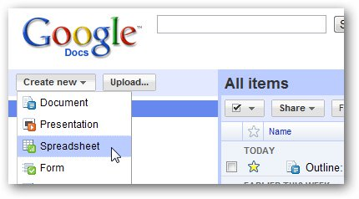
Thay vì đó, chúng ta chỉ cần kéo và thả 1 trong số những Shortcut như bên dưới vào thanh Bookmark – nếu các bạn đang sử dụng Google Docs, hoặc tối thiểu là không phải Google Apps:
New Google Doc: http://docs.google.com/?action=newdoc
New Google Spreadsheet: http://spreadsheets.google.com/ccc?new
New Google Presentation: http://docs.google.com/?action=new_presentation
Còn đối với trường hợp Google Apps, thì các bạn có thể tạo mới Bookmark riêng biệt, và dùng 1 trong số các đường dẫn trên:
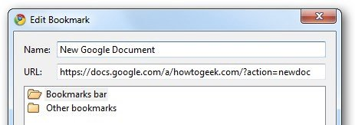
Đối với những người sử dụng Firefox, thì họ có thể nhập từ khóa thay thế, cũng như tạo mới văn bản trong ô địa chỉ, nhưng với Google Chrome thì không được như vậy, vì họ không có lựa chọn trong hệ thống Bookmark. Nhưng thay vào đó, các bạn nhấn chuột phải vào thanh địa chỉ và chọn Edit Search Engines:
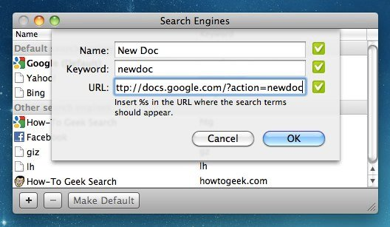
Sau đó, chúng ta đã có thể gán thêm Search Engine, nhưng thay vào đó thì chỉ việc sử dụng URL để tạo mới Google Document
Thay đổi Registered Owner trong Windows:
Để thực hiện việc này, các bạn hãy mở Registry Editor và mở theo đường dẫn:
HKEY_LOCAL_MACHINE\SOFTWARE\Microsoft\Windows NT\CurrentVersion
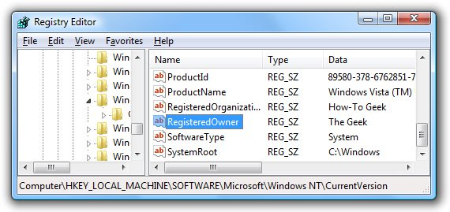
Tại đây, chúng ta chỉ cần tìm 2 khóa: RegisteredOwner và RegisteredOrganization trong phần cửa sổ bên hải, sau đó chuyển thành bất kỳ giá trị nào mong muốn. Để kiểm tra lại, các bạn gõ lệnh winver.exe trong mục Start Menu > Run:
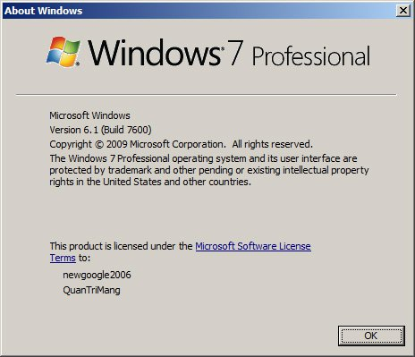
Khôi phục lại Registry trong Windows 7:
Trong trường hợp bạn muốn khôi phục lại 1 thời điểm nhất định của hệ thống Registry từ System Restore, hoặc 1 khóa Registry nhất định nào đó từ phiên bản hoặc phiên làm việc trước đó thì hãy làm theo các bước bên dưới.
Kể từ thời điểm Windows Vista xuất hiện, Microsoft đã tối ưu hóa dịch vụ Shadow Copy, hay còn gọi là Volume Snapshot Service, để kích hoạt và sử dụng tính năng Previous Versions – có thể lưu giữ tình trạng của các file quan trọng trong hệ thống qua từng thời điểm, bao gồm Registry Hive, qua đó người sử dụng sẽ dễ dàng hơn trong việc khôi phục lại 1 hoặc nhiều file trong bất kỳ thời điểm nào mà không phải áp dụng System Restore ở chế độ Full như trước nữa.
Việc trước tiên cần thực hiện tại đây là tắt bỏ tính năng UAC – User Account Control, sau đó mở thư mục sau:
C:\Windows\System32\Config
Nhấn chuột phải vào phần khoảng trống bất kỳ và chọn Properties từ menu hiển thị, tiếp đó là tab Previous Versions. Tại đây, các bạn chọn thư mục bất kỳ tương ứng với thời điểm bạn muốn khôi phục:
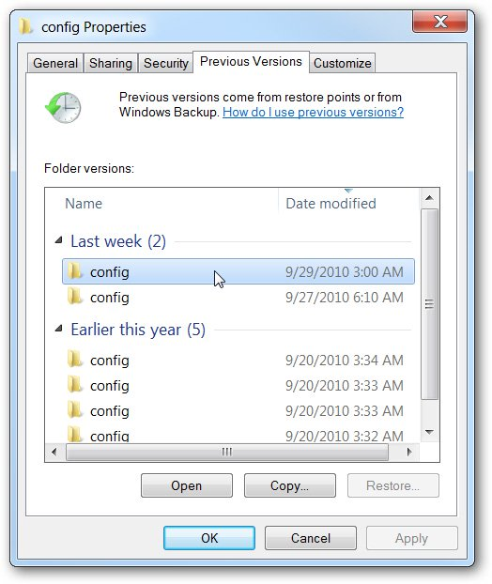
Nếu bạn sử dụng phiên bản Windows Vista Home thì có thể dùng ShadowExplorer
Sau đó, lựa chọn đúng các file hệ thống cần thiết, và copy tới thư mục lưu trữ nào đó:
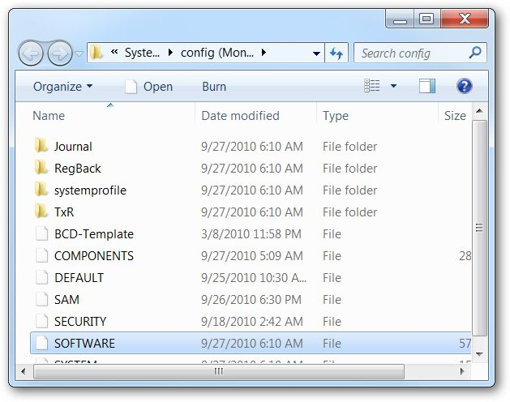
Nhấn OK khi hệ thống hiển thị thông báo như hình dưới:
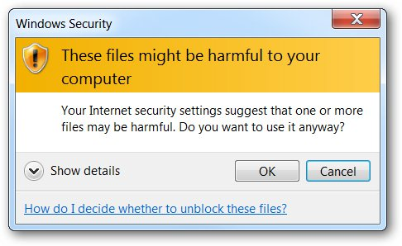
Sau đó, chúng ta sẽ có thư mục lưu trữ file registry như hình dưới:
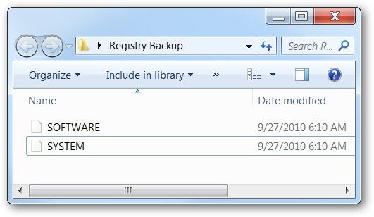
Tại thời điểm này, chúng ta có thể tải file registry lưu trữ này vào hệ thống Registry tổng thể của hệ điều hành, và qua đó dễ dàng truy cập, phục hồi lại các file dữ liệu ở những thời điểm trước đó. Mở Registry Editor và chọn HKEY_LOCAL_MACHINE hoặc HKEY_USERS, sau đó nhấn File > Load Hive:
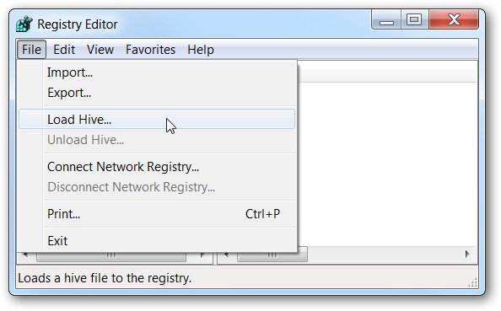
Đặt tên cho phần Hive này, ví dụ tại đây là test:
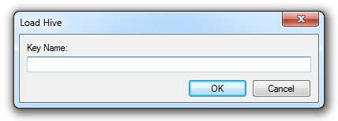
Với thao tác này, chúng ta có thể thấy khóa key mới chứa các phần nội dung cũ của hệ thống trước kia. Ví dụ: nếu khóa key kích hoạt của 1 chương trình nào đó bị mất, chúng ta có thể tìm lại bằng cách này:
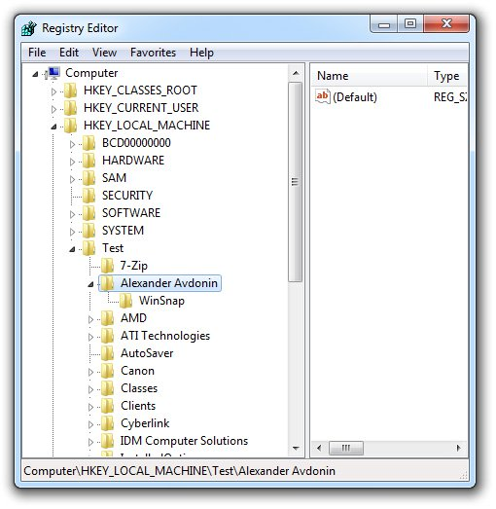
Còn nếu muốn áp dụng cách này với số lượng chương trình lớn thì phải làm lần lượt với từng chương trình. Tuy hơi rắc rối và phức tạp nhưng hiệu quả của cách này khá cao.
Mặt khác, thay vì cách làm thủ công như trên, các bạn có thể sử dụng công cụ hỗ trợ RegFileExport của hãng phần mềm Nirsoft để truy cập và trích xuất dữ liệu trực tiếp từ file sao lưu. Ví dụ, nếu chúng ta cần truy cập tới danh sách các phần mềm đã được cài đặt có trong Programs and Features, thì hãy gõ lệnh như dưới đây để lưu file Registry Hivecủa khóa SOFTWARE:
regfileexport SOFTWARE ExportedKey.reg “HKEY_LOCAL_MACHINE\SOFTWARE\
Microsoft\Windows\CurrentVersion\Uninstall”
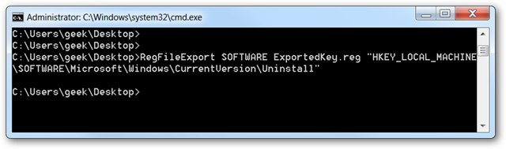
Quá trình này sẽ tạo ra file *.reg, có thể sử dụng bằng cách nhấn đúp để nhập nội dung dữ liệu vào hệ thống Registry, hoặc mở bằng NotePad để tìm khóa nhất định phù họp với nhu cầu:
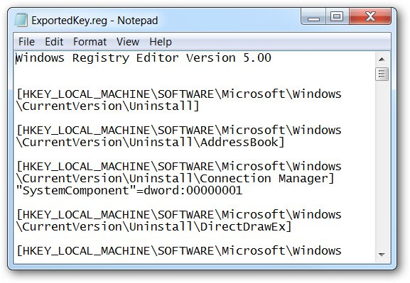
Ngăn chặn quá trình tự khởi động lại của Windows sau khi Update:
Hầu hết người sử dụng trong số chúng ta đều cảm thấy khá bất tiện sau khi nâng cấp, cập nhật Windows là hệ thống yêu cầu người sử dụng khởi động lại máy tính để áp dụng các sự thay đổi bằng thông báo: “Restart your computer to finish installing important updates”. Và điểm phiền toái khác là Windows thường xuyên hiển thị lại bảng thông báo đó 5 phút 1 lần:
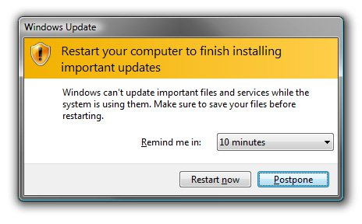
Để khắc phục tạm thời vấn đề này, các bạn có thể sử dụng Command Prompt và gõ lệnh:
net stop “windows update”
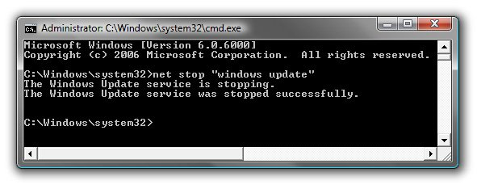
Tuy nhiên, nếu muốn tắt bỏ hoàn toàn bảng thông báo đó, chúng ta có thể tác động trực tiếp vào hệ thống Registry qua những bước đơn giản như sau. Mở Registry Editor và tìm theo đường dẫn dưới đây:
HKEY_LOCAL_MACHINE\SOFTWARE\Policies\Microsoft\Windows\WindowsUpdate\AU
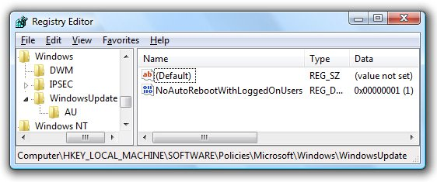
Tại đây, các bạn tạo mới 1 khóa 32-bit DWORD với tên là NoAutoRebootWithLoggedOnUsers, sau đó đặt giá trị là 1 để ngăn chặn thông báo trên khi người dùng đăng nhập. Nếu muốn hệ thống trở lại bình thường thì chỉ cần xóa khóa key này đi. Mặt khác, nếu không muốn thao tác trực tiếp vào hệ thống Registry của Windows thì các bạn có thể sử dụng trực tiếp file *.reg
Bên cạnh đó, 1 lựa chọn rất đơn giản và dễ sử dụng khác, đó là tiện ích Auto Reboot Remover từ Intelliadmin:
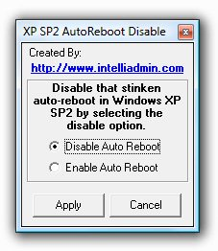

Gán thêm Control Panel vào Context Menu: thực chất, quá trình thực hiện việc này khá đơn giản. Các bạn hãy mở Registry Editor trước, sau đó mở theo đường dẫn:
HKEY_CLASSES_ROOT\Directory\Background\shell \
Tại đây, các bạn hãy tạo mới 1 khóa Key và đặt tên là Control Panel:
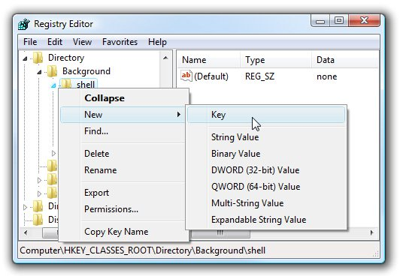
Ngay trong đó, tạo tiếp 1 khóa có tên là command:
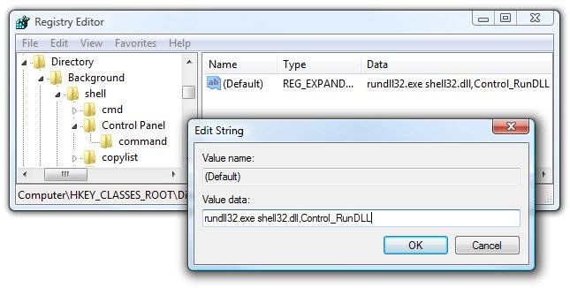
và khởi tạo giá trị mặc định của khóa này:
rundll32.exe shell32.dll,Control_RunDLL
Đóng cửa sổ Registry lại, chúng ta sẽ thấy sự thay đổi ngay lập tức có hiệu lực trên hệ thống. Nếu muốn thay đổi lại như cũ, các bạn chỉ việc xóa khóa key vừa tạo là được. Còn trong trường hợp bạn không muốn thao tác trực tiếp với Registry thì hãy sử dụng file AddControlPanelToDesktopMenu.reg
Hiển thị cửa sổ hoạt động gần nhất trong Windows 7:
Tính năng này khá hữu ích, nhất là khi bạn đang làm việc, giải trí... với quá nhiều cửa sổ. Và khi muốn tiếp tục thao tác với cửa sổ chính thì sẽ rất khó khăn trong việc lựa chọn. Ví dụ như hình dưới:
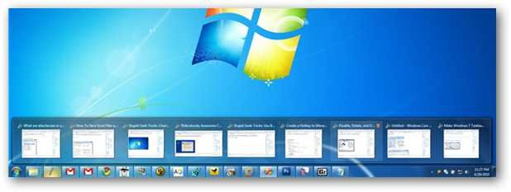
Để thay đổi hệ thống chuyển về cửa sổ đang hoạt động gần đây nhất, chúng ta chỉ cần thay đổi chút ít thông số kỹ thuật trong Registry. Trước tiên, các bạn mở Registry Editormà mở theo đường dẫn dưới đây:
HKEY_CURRENT_USER\Software\Microsoft\Windows\CurrentVersion\Explorer\Advanced
Sau đó, tạo mới 1 khóa 32-bit DWORD, đặt tên là LastActiveClick, và thiết lập giá trị ban đầu là 1:
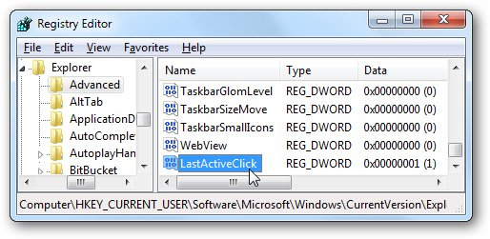
Đó là cách thực hiện trực tiếp với Registry, nếu bạn không muốn làm như vậy thì có thể sử dụng file LastActiveClick.reg
Luôn hiển thị Open Command Prompt Here đối với thư mục trong Windows:
Thực ra, có 1 mẹo để làm việc này, đó là giữ phím Shift trong khi nhấn chuột phải vào 1 thư mục bất kỳ nào đó, mục Context Menu sẽ hiển thị như hình dưới:
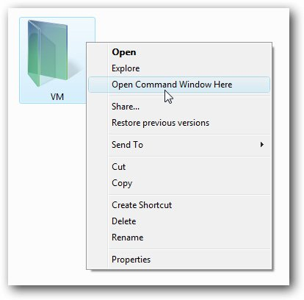
Để thay đổi thuộc tính này trong Windows, các bạn hãy mở Registry và tìm tới khóa sau:
HKEY_CLASSES_ROOT\Drive\shell\cmd
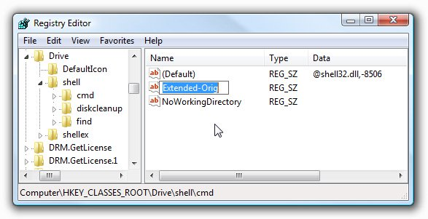
Tại đây, các bạn đổi tên khóa Extended thành tên bất kỳ nào đó, ví dụ như Extended-Orig. Còn nếu muốn gán thêm thành phần vào Context Menu, chúng ta chọn tiếp khóa Key sau:
HKEY_CLASSES_ROOT\Directory\shell\cmd
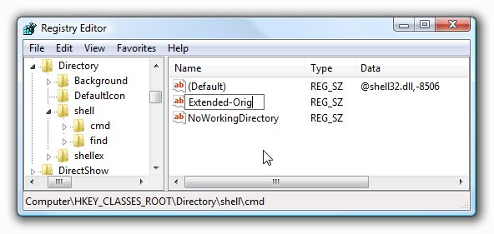
Và đổi tên lại khóa key thành Extended như cũ, sự thay đổi sẽ ngay lập tức được áp dụng. Bên cạnh đó, các bạn có thể sử dụng file EnableCommandPromptHereAlways.reg
Gán thêm tùy chọn Encrypt – Decrypt vào Context Menu:
Để thực hiện việc này trong Windows Vista hoặc 7, các bạn hãy mở Registry Editor và tìm tới đường dẫn sau:
HKEY_CURRENT_USER\Software\Microsoft\Windows\CurrentVersion\Explorer\Advanced
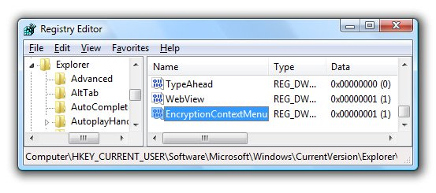
Tại phần cửa sổ bên phải, các bạn tạo mới 1 khóa key 32-bit DWORD, đặt tên là EncryptionContextMenu và đặt giá trị bằng 1. Sau đó, khi bạn nhấn chuột phải vào bất cứ file nào, chúng ta sẽ thấy có thêm tùy chọn như hình dưới:
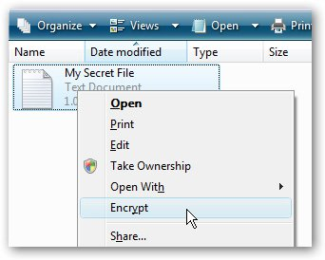
Sau khi mã hóa xong, chúng ta có thể thấy rằng tiêu đề của file đó đã chuyển thành màu xanh. Và tùy chọn bây giờ sẽ chuyển thành Decrypt:
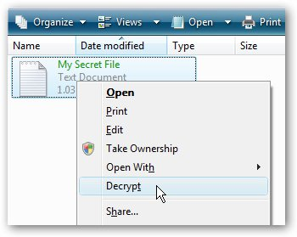
Hoặc đơn giản hơn, các bạn có thể sử dụng file *.reg
Gán thêm tùy chọn Defragment khi nhấn chuột phải vào ổ đĩa:
Các bước thực hiện khá đơn giản, tương tự như một số thao tác bên trên. Trước tiên, các bạn mở Registry Editor, tìm tới khóa:
HKEY_CLASSES_ROOT\Drive\shell
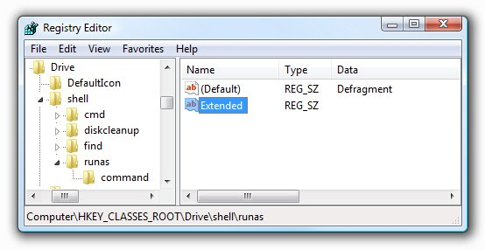
Tại đây, các bạn tạo mới 1 khóa ngay bên dưới với tên là runas, sau đó thay đổi giá trị mặc định – Default là Defragment. Còn nếu muốn ẩn chức năng này với phím Shift khi người sử dụng nhấn chuột phải, thì chỉ việc gán thêm khóa String mới với tên là Extended:
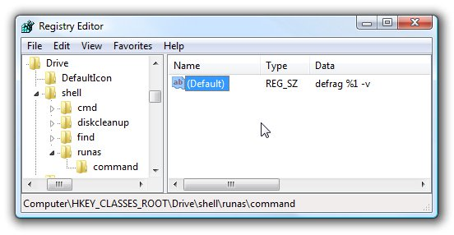
Tiếp theo, tạo mới 1 khóa có tên là command, với giá trị mặc định như bên dưới:
defrag %1 -v
Đóng cửa sổ Registry Editor lại, kết quả của chúng ta sẽ trông giống như sau:
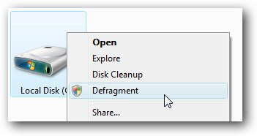
Hiển thị Menu classic All Programs trong Start Menu của Windows 7:
Nhiều người sử dụng Windows 7 có thể vẫn không quen với giao diện Start Menu và muốn sử dụng chế độ Classic quen thuộc của Windows XP. Ví dụ như sau:
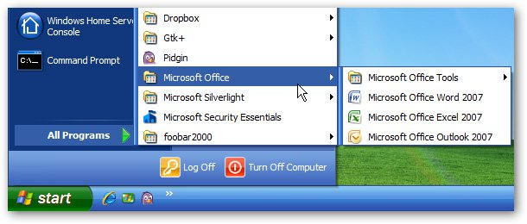
Trước tiên, các bạn mở Registry Editor, sau đó tìm tới khóa:
HKEY_CURRENT_USER\Software\Microsoft\Windows\CurrentVersion\Explorer\Shell Folders
Kích đúp vào khóa Favorites ở phía bên phải:
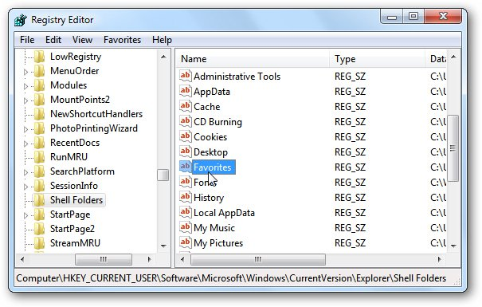
Thay đổi giá trị như bên dưới và nhấn OK:
C:\ProgramData\Microsoft\Windows\Start Menu\Programs
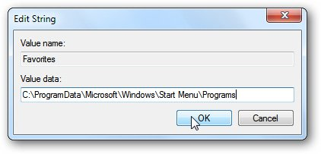
Tiếp tục tìm tới khóa:
HKEY_CURRENT_USER\Software\Microsoft\Windows\CurrentVersion\Explorer\User Shell Folders
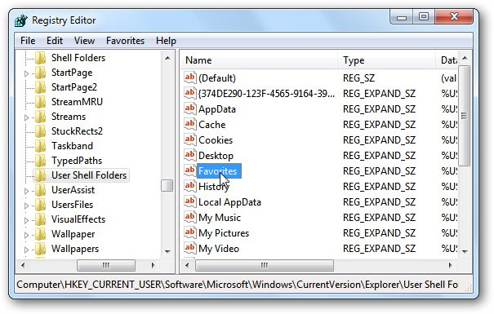
Và thay đổi giá trị của khóa Favorites thành:
C:\ProgramData\Microsoft\Windows\Start Menu\Programs
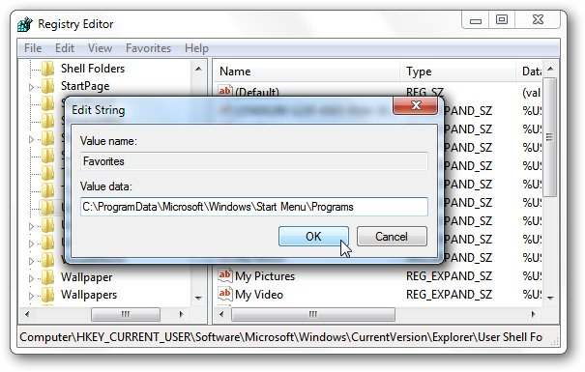
Đóng cửa sổ Registry Editor lại, các bạn nhấn chuột phải vào Start Menu và chọn Properties:
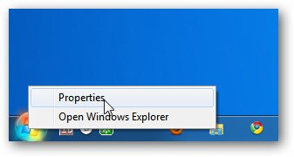
Cửa sổ Taskbar and Start Menu Properties hiển thị, các bạn chọn thẻ Start Menu và nhấn nút Customize:
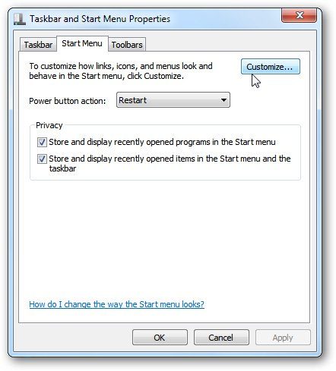
Kéo xuống phía dưới danh sách và đánh dấu check vào ô Favorites menu, nhấn OK và khởi động lại hệ thống:
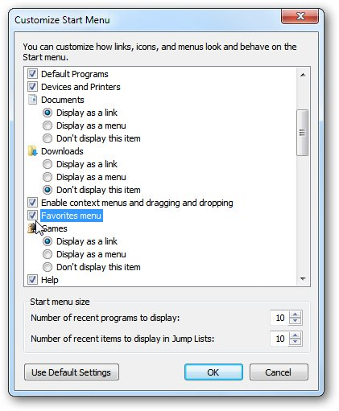
Sau đó, các bạn sẽ thấy sự thay đổi của Start Menu như hình dưới:
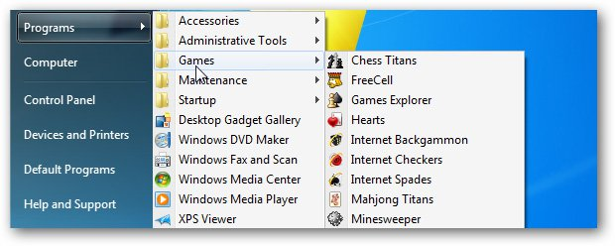
Gán thêm Recycle Bin vào My Computer:
Để thực hiện, các bạn hãy mở Registry Editor và tìm tới khóa:
HKEY_LOCAL_MACHINE\SOFTWARE\Microsoft\Windows\CurrentVersion\Explorer\MyComputer\NameSpace
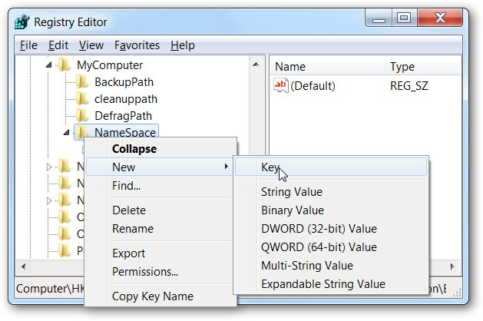
Tạo mới 1 khóa Key với giá trị như bên dưới:
{645FF040-5081-101B-9F08-00AA002F954E}
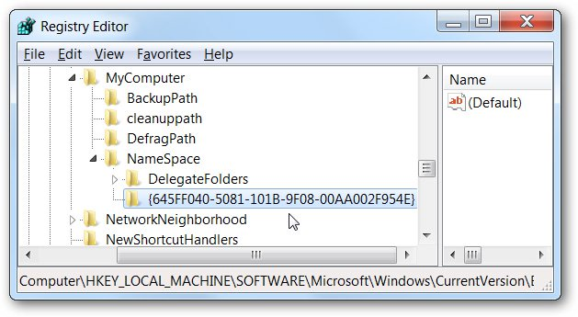
Đóng cửa sổ Registry Editor lại, và chúng ta sẽ thấy sự khác biệt:
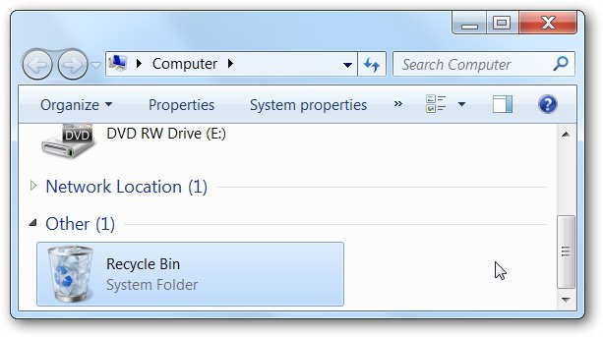
Hy vọng rằng với một số thủ thuật hữu ích với Registry đã được trình bày ở trên, các bạn đã có thêm nhiều kinh nghiệm và mẹo để quản lý, giám sát hoặc thay đổi hệ thống Windows để tăng hiệu suất hoạt động cũng như cải thiện chức năng cơ bản. Chúc các bạn thành công!

